МУНИЦИПАЛЬНОЕ БЮДЖЕТНОЕ ДОШКОЛЬНОЕ ОБРАЗОВАТЕЛЬНОЕ УЧРЕЖДЕНИЕ
«ДЕТСКИЙ САД «БЕЛОЧКА»
Г.ТАРКО-САЛЕ ПУРОВСКОГО РАЙОНА

Детско-родительский проект на тему:
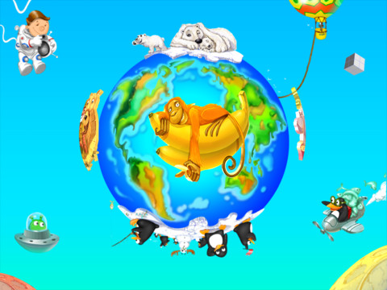
«Животные Арктики и Антарктиды»

Руководство и оформление: Матлак О.Н.
Выполнили:
Ижбулдина А.И.(мама)
Ижбулдин Муслим, 4 года,
воспитанник ср. гр.
МБДОУ «ДС «Белочка»
г.Тарко-Сале, 2023г.
Актуальность:
При ознакомлении детей с природой открываются возможности для эстетического, патриотического, нравственного воспитания. Общение с природой обогащает духовную сферу ребенка, способствует формированию положительных моральных качеств. Учить пониманию необходимости бережного и заботливого отношения к природе, основанное на ее нравственно - эстетическом и практическом значении для человека. Сейчас очень много внимания уделяется изучению и исследованию Арктики. В детском саду эта тема тоже актуальна. И мы с сыном решили тоже получить информацию о животных Арктики и Антарктики,которая позволила бы познакомить поближе с животными Арктики и Антарктики, а самое главное – воспитать любовь, понимание и заботу к животным.
Постановка проблемы:
В ходе ознакомления с Арктикой и Антарктидой нас заинтересовали следующие вопросы:
- Чем отличаются Арктика и Антарктида?
- Какие бывают животные Арктики и Антарктики?
- Почему пингвины не живут в Арктике, а белый медведь в Антарктиде?

Цель:
- Обогащение знаний о животном мире Арктики и Антарктики;
- Создание условий для воспитания экологической культуры и развития познавательно- исследовательских и творческих способностей.

Задачи проекта:
Образовательные:
Познакомить с разнообразием животных Арктики и Антарктики. Учить взаимодействовать с природными объектами. Формировать навыки исследовательской деятельности.
Развивающие:
Развивать умение сравнивать и анализировать. Развивать речь, умение составлять рассказ о животных Севера, обогащать их словарь словами: север, льдина, морж, ласты, нырять, тюлень, тундра.Развивать умение передавать свои чувства от общения с природой в рисунках и поделках.
Воспитательные:
Воспитывать бережное отношение к природе любознательность;
Участники проекта: Родители, ребенок 4-5 лет
Реализация проекта:
В ходе реализации проекта мы:
Просмотрели мультфильмы: «Умка», «Пингвинёнок», «Пингвины», "Северная сказка".
Ознакомились с художественной литературой: А. С. Барков «Кто, где живёт? », Т. Хоботов «Где живёт тюлень? » Г. Снегирёв «Про пингвинов», сказки народов Севера «Айога» (ненецкая народная сказка, «Кукушка».
Рассмотрели и прочитали статьи в книгах энциклопедического характера: «Атлас животный мир», «Атлас растительный мир», «Кто живет на Севере», «Север», «Животные Севера» (о природе, о животных тундры, об Арктике)
Из увиденного и прочитанного мы узнали, что…
Отличие Арктики от Антарктики заключается в следующем:
• Обе территории находятся в диаметрально противоположных частях планеты. Арктика – на севере, Антарктика – на юге.
• Основой Арктики служит Северный Ледовитый океан. Для Антарктики – материк Антарктида с прилегающими водами.
• По территории Антарктика вдвое больше, чем Арктика.
• В Арктике теплее, в Антарктике – холоднее, к тому же тут большая амплитуда годовых температур.
• В Арктике идет активная добыча полезных ископаемых. Антарктика стала резервом полезных ископаемых планеты, сокровищницей человека, оставленной на потом.
• В обоих регионах выживают разные представители флоры и фауны.

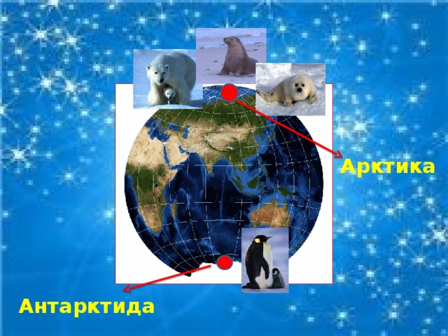
Животные Арктики и Антарктиды разные.

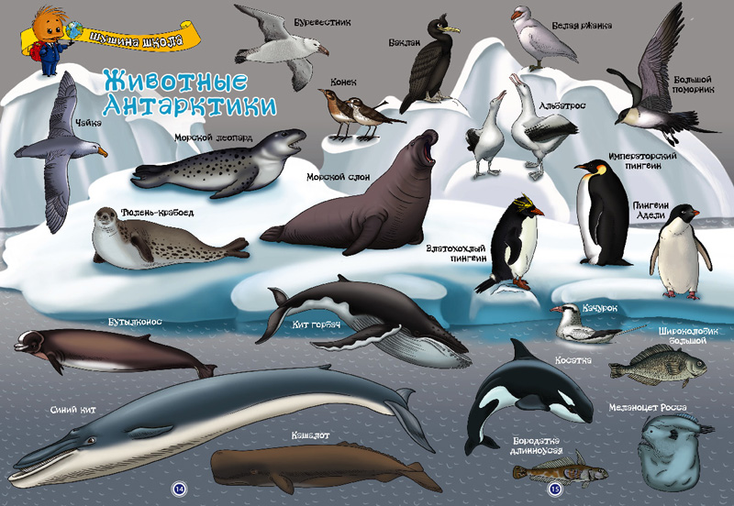
Пингвины
Все пингвины умеют плавать и превосходно ныряют, а вот летать совершенно не могут. На суше птица выглядит довольно неуклюже из-за особенностей строения тела и конечностей. У пингвина обтекаемая форма тела с сильно развитой мускулатурой грудного киля, которая нередко составляет четверть от общей массы. Тело пингвина довольно упитанное, чуть сжатое с боков и покрыто перьями. Не слишком крупная голова находится на подвижной, гибкой и довольно короткой шее. Клюв пингвина сильный и очень острый.
Своё название морской слон получил благодаря расположенному над ротовой полостью отростку, который напоминает хобот слона. Морские слоны плохо приспособлены к жизни на суше, поскольку тучное тело мешает им двигаться: один шаг крупного животного составляет всего около 35 см. Из-за своей неповоротливости они почти все время греются на берегу и спят.
Морского леопарда относят к самым непредсказуемым и интересным животным Антарктиды, поскольку, несмотря на свой милый вешний вид, он является хищником.Обладает обтекаемым телом, что позволяет ему двигаться под водой гораздо быстрее других тюленей. Форма головы достаточно приплюснутая, что больше характерно для пресмыкающихся видов фауны. Передние лапы удлинённые, что также влияет на скорость передвижения в воде.

Почему пингвины не живут в Арктике?
Как известно каждому, пингвин - это нелетающая плавающая птица, которая живёт в Антарктиде.
Но почему они не могут взять и поселится ещё и в северном полушарии, ведь на северном полюсе вроде тоже есть снег, лёд и холодно? Ведь когда-то в Арктике уже жила так называемая Бескрылая Гагарка - крупная водоплавающая нелетающая птица из семейства чистиков, пока её не истребил человек.
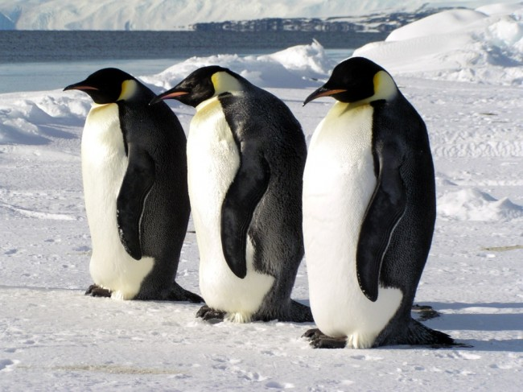
А может быть пингвины просто не могут жить за пределами Антарктиды? На сегодняшний день науке известны пингвины, живущие на берегах Австралии, Новой Зеландии, Африки и Америки, а один вид даже умудрился поселиться у самого экватора на Галапагосских островах. А вот северное полушарие пингвинам почему-то не нравится.
Для науки же ответ на вопрос "почему пингвины не смогли пересечь экватор" всё ещё остается
тайной. Некоторые из зоологов предполагают, что причина этого нежелания плыть на Северный полюс скрывается в тропических поясах Земли. Оказывается, если сопоставить и наложить две карты одну на другую, одна из которых будет ареалом обитания пингвинов, а другая карта - среднегодовых температур, то обнаружится, что места проживания пингвинов будут идеально соотноситься с изотермой воздуха в + 20 градусов по Цельсию, которая обозначает тепловой барьер, через который пингвины не желают переступать.
В древние времена пингвины эволюционировали в умеренной зоне южного полушария. Изотермы высокой температуры воды и тропических широт были той границей, которую пингвины не смогли пересечь, чтобы захватить северное полушарие.

Попытки переселения
Люди уже пытались поселить пингвинов в Арктику. Известно, что были два таких случая:
- В 30-х годах Карл Шовен поселил Королевских пингвинов во фьордах Лофонтенских островов (Норвегия), но спустя годы, в 1954 году, там был замечен последний пингвин.
- В 1966 году 50 антарктических пингвинов были доставлены самолетами на Северный полюс с целью проверить способности к их ориентации. Спустя некоторое время один из пингвинов был замечен у станции Мирный в Антарктике. Он вернулся домой!

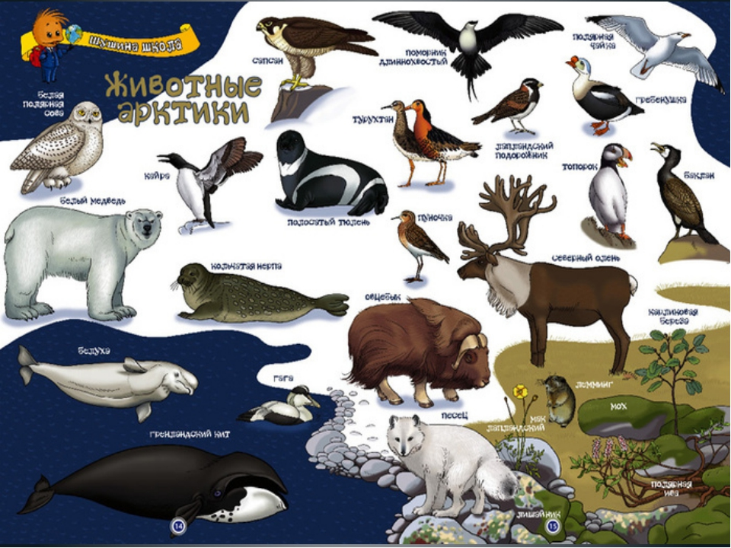
ТЮЛЕНЬ.
Он такой упитанный – этот слой жира спасает его от переохлаждения, как вас куртки. А ласты помогают быстро двигаться в воде, чтобы охотиться за рыбой. Как вы думаете, почему тюлень – хищник?
БЕЛЫЙ МЕДВЕДЬ.
Самый главный враг тюленя. Ведь нигде нет ни кустика, ни травинки. Давайте понаблюдаем за белым медведем, который плавает в море. Вот он подплыл к льдине. Накоторой лежит тюлень, высунулся из воды и передними лапами навалился на край льдины. Та наклонилась, и тюлень попал прямо в лапы медведя. Моржи тоже становятся его добычей.
Песец - животное тундры, очень похож на лисичку, вот только цвет шерсти у него не рыжий. Песца можно узнать по следующим внешним признакам:
- имеет пышную меховую шубку;
- пушистый хвост;
- окрас может быть различным (желтовато-серым, белым, голубоватым);
- короткая мордочка;
- уши маленькие и округлые;
- длина тела 45-70 см;
- хвостик до 32 см в длину;
- высота песца не больше 30 см;
Наземное морское млекопитающее под названием белый медведь в Антарктиде не выживет. Там нет подходящих условий для его проживания, он просто не сможет себе нормально добывать пищу. Даже если провести эксперимент и завезти туда белых медведей, то их численность увеличиваться не будет и они погибнут, а еще начнут погибать там пингвины. Поэтому родина белого медведя Арктика, а родина пингвинов Антарктида. Медведям нужны тюлени, которыми они питаются.
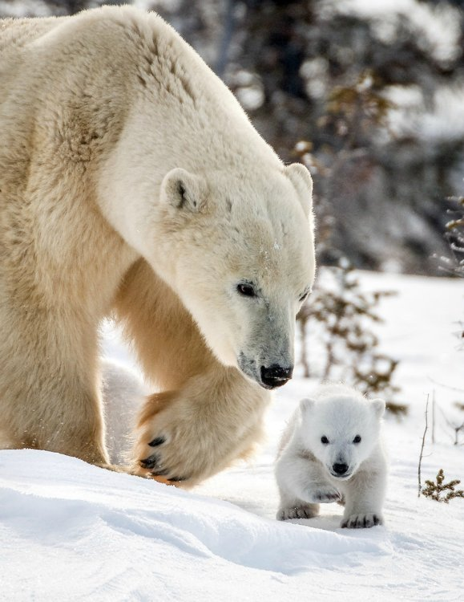

Животный и растительный мир Антарктиды весьма скуден. Именно данный фактор является основополагающим для жизни животных, поскольку именно он способствует выживанию.
Так, в Антарктиде вы не встретите белых медведей, поскольку для него там нет достаточного объёма еды для существования.

Для закрепления полученных знаний мы слепили жителя Антарктиды – пингвина

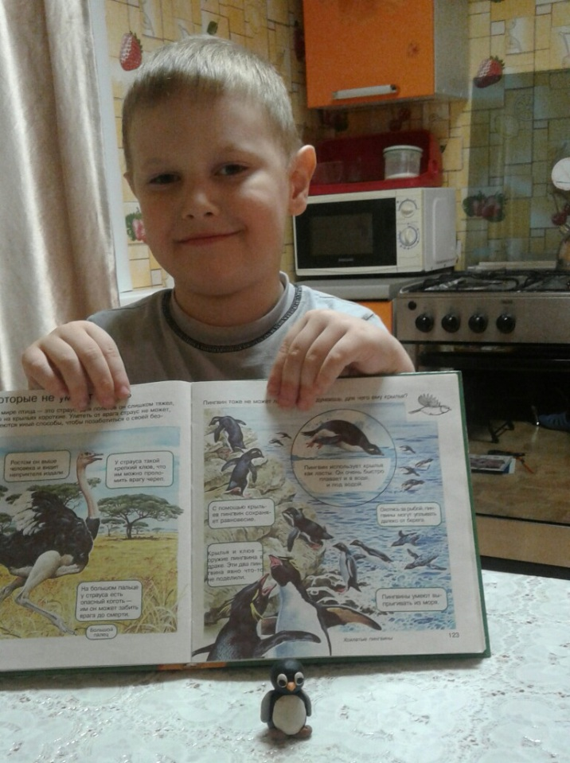

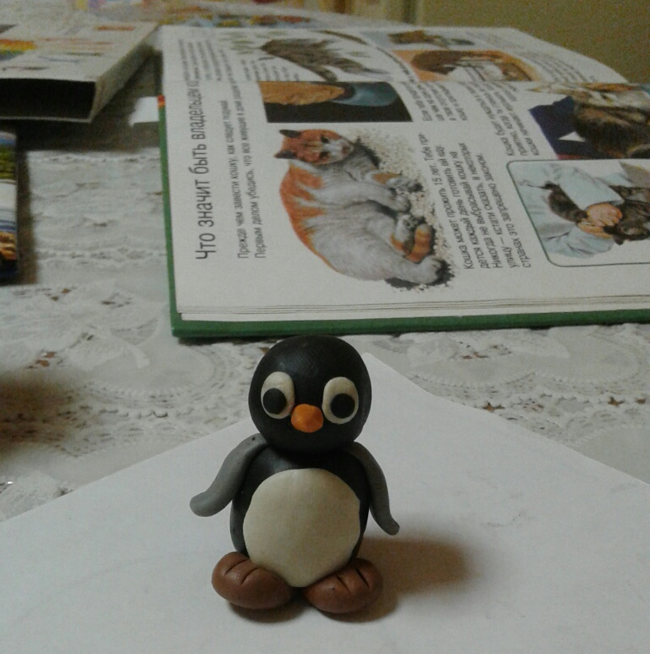

и нарисовали жителя Арктики – белого медведя.





А это энциклопедии, книги, которые мы рассматривали и читали:
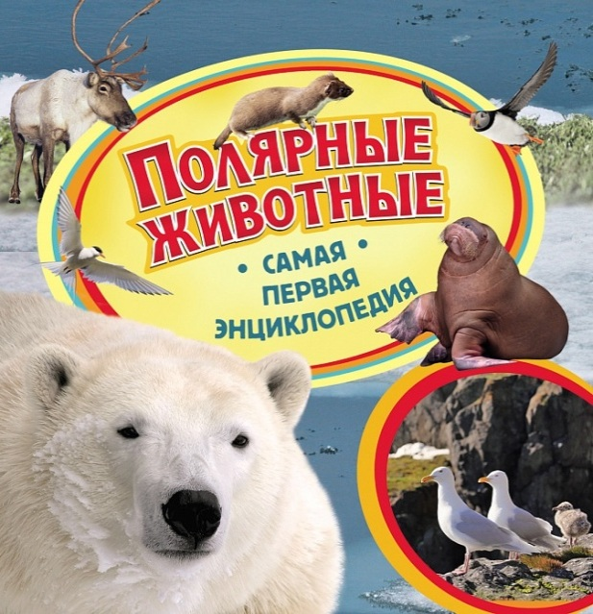
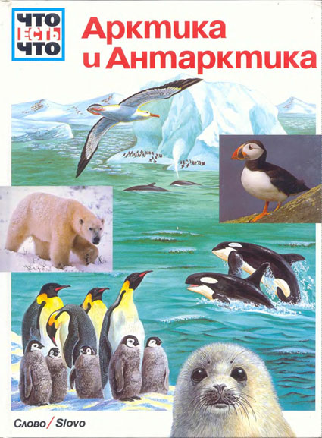

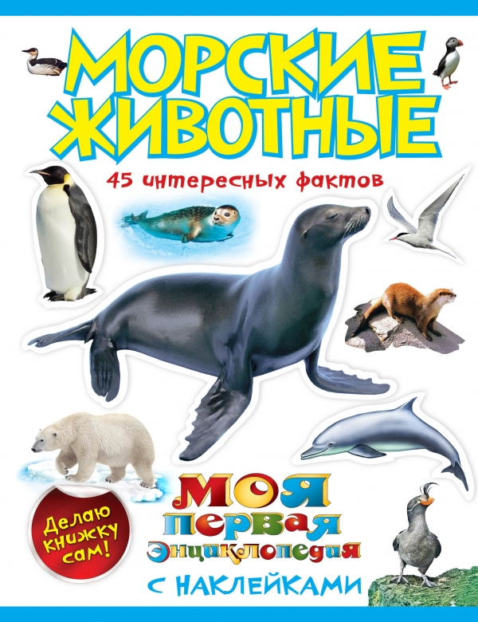
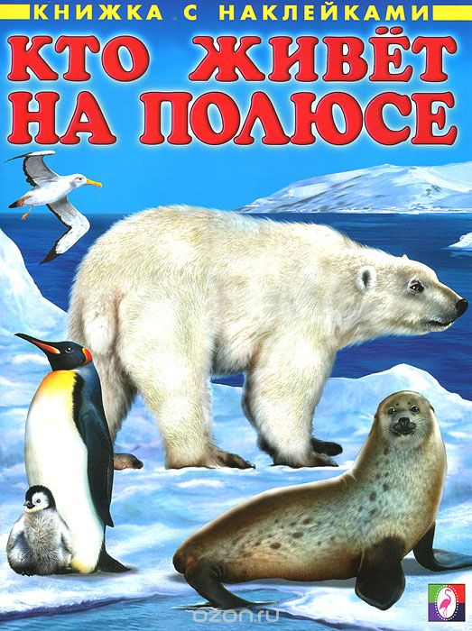

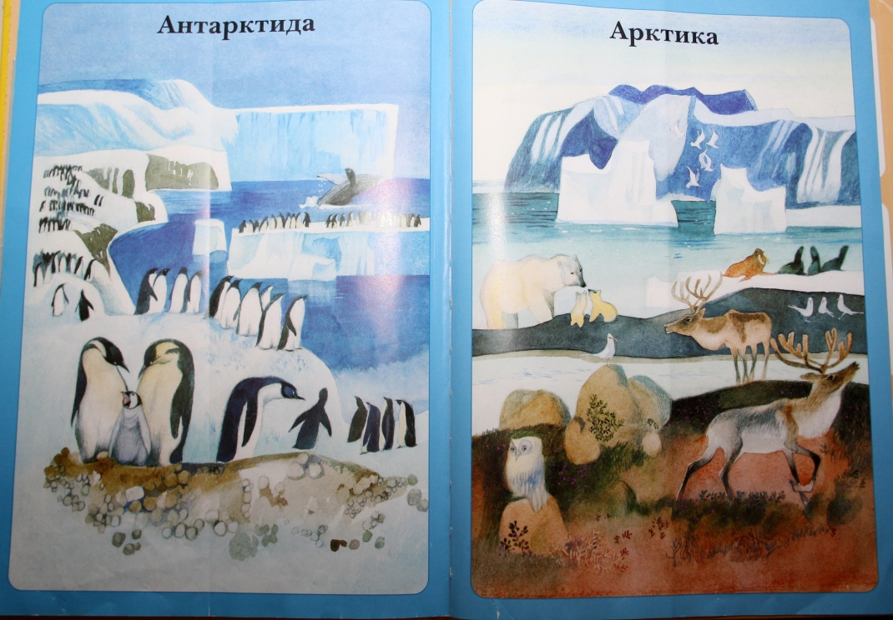



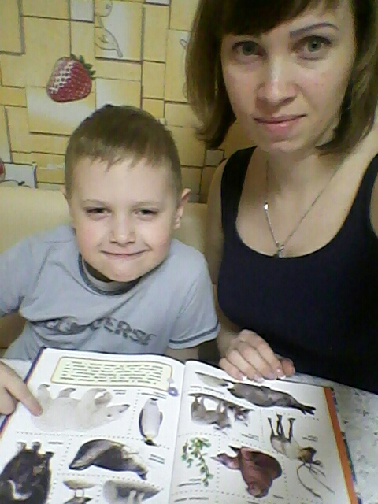

Полученные результаты.
В ходе проделанной работы - рассматривания энциклопедий, просмотра мультфильмов, творческой деятельности, ребенок ближе познакомился с животным миром Арктики и Антарктиды.На основе полученных знаний имеет представление:
• о материках Арктика и Антарктика, чем они отличаются;
• о животном мире Севера, определяет их по внешнему виду;
• знает, почему пингвины не живут в Арктике, а белые медведи в Антарктиде.
• узнает и называет детенышей животных Севера;
- пополнил словарный запас.

